新竹陳子萱、楊晴燕 帶病痛拚高分

2015-02-26 03:28:25 聯合報 記者林麒瑋、蔡昕穎、郭政芬／新竹報導
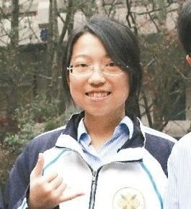
建功高中陳子萱(左)。 記者郭政芬／攝影 竹東高中楊晴燕。 記者蔡昕穎／攝影
分享
僅剩一隻眼視力的陳子萱走過求學坎坷路，患有地中海型貧血的楊晴燕，盼能就讀生醫科系幫助自己與他人，昨天她們拿到成績，感動不已，「努力值得了」。
建功高中學生陳子萱，高二時左眼動了兩次視網膜剝離手術，術後引起白內障、黃斑部病變，停課兩個月。陳子萱回憶說，當時很想放棄學業，幸好家人、老師及同學的陪伴與協助，讓她走出一條路。
同學們協助她抄筆記，並以錄音方式讓她在家學習，「雖只剩下右眼可用，我想把握時間學習」，陳子萱昨天拿到67級分的成績，相當感動。
竹東高中全校最高分、68級分的楊晴燕，家族遺傳血管疾病。姊姊免疫系統出問題、要定期輸血，她也患有地中海型貧血，「希望能考生醫科系，幫助他人」。
竹東高中63級分的方伯翰，求學期間雖然家庭有所變化，但他堅持努力念書，希望讀經濟系「研究股票」。
關西高中首位考取61級高分的范鑫，母親是中國籍新住民，小時父母在台工作，他由在中國的外婆照顧，從小接受中國教育，國中時來台念書，發現師生像朋友，更珍惜求學過程，「新住民二代，也能有好表現」。

